Τίτλος: Food Loop – Ο Κύκλος της Τροφής για το Κοινό Καλό

Υπότιτλος
Βιολογική παραγωγή, βιώσιμος σχεδιασμός, αλληλεγγύη και κομποστοποίηση με ανοιχτές τεχνολογίες

Σταθμός 3 – 7^{ο} Νηπιαγωγείο Πυλαίας: «Η Προσφορά & το Κλείσιμο του Κύκλου» – Διάθεση – Αλληλεγγύη – Κομποστοποίηση
Ρόλος: Κοινωνική προσφορά, κομποστοποίηση και κλείσιμο του κύκλου
Βίντεο: https://youtu.be/wsh7_DyK7Wo

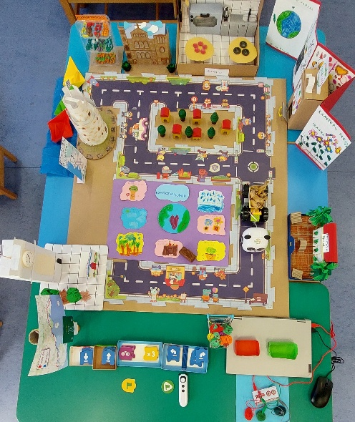
Η κάτοψη της μακέτας

Εισαγωγή
Το έργο μας «FoodLoop – Ο Κύκλος της Τροφής για το Κοινό Καλό» συνδέει την τεχνολογία ανοιχτού κώδικα με την οικολογική και κοινωνική ευαισθησία. Σε μια εποχή όπου περίπου 1,05 δισεκατομμύρια τόνοι τροφίμων πετιούνται στα σκουπίδια ετησίως παγκοσμίως –με το 60% αυτών να προέρχεται από τα νοικοκυριά– η δράση μας καθίσταται επιτακτική. Το έργο προσεγγίζει τη σπατάλη τροφής όχι μόνο ως ένα κρίσιμο περιβαλλοντικό ζήτημα, αλλά και ως ένα βαθύ ζήτημα κοινωνικής ανισότητας και "Κλιματικής Δικαιοσύνης". Μέσα από τον Σταθμό 3 στο 7ο Νηπιαγωγείο Πυλαίας, η λειτουργία του ρομπότ-διανομέα mTiny και του Makey-Makey εξασφαλίζει την "Επισιτιστική Ασφάλεια", διανέμοντας την ποιοτική τροφή δίκαια και ισότιμα σε όσους την έχουν ανάγκη, φροντίζοντας για το «κοινό καλό» (Συσσίτιο, Κοινωνικό Ψυγείο). Παράλληλα, η διαδικασία της κομποστοποίησης των υπολειμμάτων και η συμβολική επιστροφή του κομπόστ από την Πυλαία στην Ξάνθη υπερβαίνει την απλή ανακύκλωση. Αποτελεί μια έμπρακτη πράξη «Αναγεννητικής Γεωργίας», η οποία στοχεύει στη θεραπεία και την πλήρη αποκατάσταση του εδάφους, βοηθώντας τη Γη να "ξαναγεννηθεί" και να προσφέρει τροφή για όλους.

Παιδαγωγική Εστίαση
- κοινωνική ευαισθησία
- προσφορά
- περιβαλλοντική υπευθυνότητα
- κυκλική οικονομία

Τεχνολογικός Εξοπλισμός
- Αρχικά είχε προταθεί το FOSSbot (ανοιχτού κώδικα ρομπότ), το οποίο όμως δεν καταφέραμε να το συνδέσουμε με το διαδίκτυο του σχολείου. Για τον λόγο αυτό χρησιμοποιήθηκε το Makey-Makey (το οποίο μας δάνεισε το Νηπιαγωγείο της Περαίας) για την διαλογή των τροφίμων και το Mtiny (το οποίο υπήρχε στον εξοπλισμό του σχολείου), ως ρομπότ-φορτηγό μεταφοράς της τροφής.

Υλοποίηση
- Το Mtiny στο οποίο προσαρμόστηκε πλατφόρμα φτιαγμένη από τουβλάκια Lego, λειτουργεί ως:
  - όχημα διανομής τροφίμων
  - όχημα συλλογής οργανικών αποβλήτων
- Το Makey-Makey αξιοποιήθηκε μέσω προγραμματισμού στο Scratch, για τον διαχωρισμό των τροφίμων σε κατάλληλα για το συσσίτιο και ακατάλληλα για τον κάδο κομποστοποίησης
  - μεταφορά υπολειμμάτων
  - μεταφορά του χώματος-κομπόστ στο σχολείο της Ξάνθης
- Διαδικασία της δημιουργίας κομπόστ
Δραστηριότητες:
Η αφόρμηση συνδέθηκε με την Μαθητική Εβδομάδα Δράσης της Action Aid 2026 για την Κλιματική Δικαιοσύνη «Από το χωράφι στο καλάθι» και την δημιουργία δύο τρισδιάστατων βιβλίων τύπου Leporelo.
Αρχικά προσεγγίσαμε το κρίσιμο ζήτημα της σπατάλης τροφίμων και της δίκαιης κατανομής των πόρων, στοχεύοντας στο να γνωρίσουν τα παιδιά τι είναι η κομποστοποίηση ,τα υλικά μπαίνουν στον κομποστοποιητή και να αναπτύξουν οικολογική συνείδηση. Τέθηκαν ερωτήματα όπως: Τί κάνουμε όταν τελειώσουμε μια μπανάνα; Πού πετάμε τις φλούδες; Μπορούν άραγε να γίνουν κάτι χρήσιμο;
Κάποια παιδιά ήξεραν ότι ορισμένες τροφές και υλικά είναι χρήσιμα στη φύση.
Τα παρακάτω videos βοήθησαν να κατανοήσουν ότι η κομποστοποίηση είναι μια φυσική διαδικασία. Μικροσκοπικοί οργανισμοί, σκουληκάκια και μικρόβια διαλύουν τα υπολείμματα τροφών και τα μετατρέπουν σε πλούσιο χώμα που βοηθά τα φυτά να μεγαλώσουν.
https://www.youtube.com/watch?v=AHF9v4qWbTE&t=5s
https://www.youtube.com/watch?v=3CYRD5YEcKQ&t=2s
Φτιάξαμε το πτυσσόμενο βιβλιαράκι (Leporello) για να στείλουμε το μήνυμα πως καμία τροφή δεν χάνεται και η γη κερδίζει φτιάχνοντας ένα καλύτερο μέλλον.
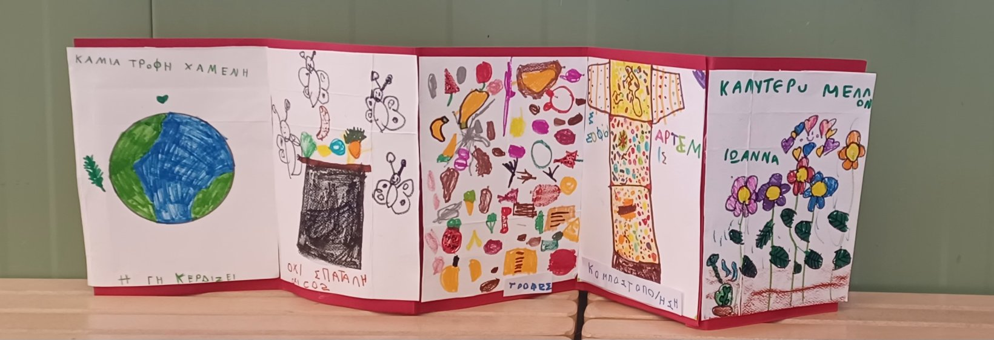
Κατόπιν, αξιοποιώντας το κλασικό παραμύθι «Μία κάμπια πολύ πεινασμένη» του Eric Carle. και δημιουργήσαμε το δικό μας έργο με τίτλο: «Μια κάμπια πολύ πεινασμένη μαθαίνει να είναι δίκαιη και χορτασμένη» και συνθήματα: «Τροφή για έναν, τροφή για όλους!» «Μοιράζομαι, δεν πετάω, τη Γη μας αγαπάω!». Στοχεύοντας στην ευαισθητοποίηση στις έννοιες της αλληλεγγύης και της προσφοράς.

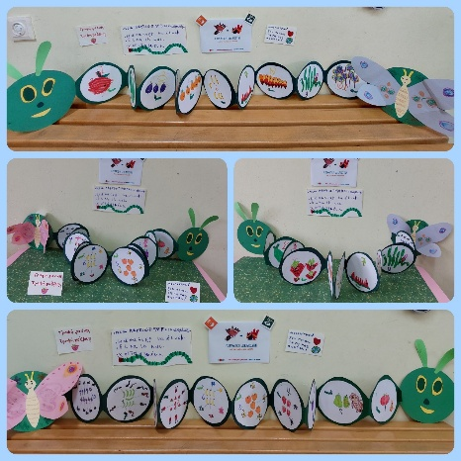
Τέλος, ύστερα από συζήτηση καταλήξαμε στην δημιουργία των σταθμών για το έργο «Food Loop – Ο Κύκλος της Τροφής για το Κοινό Καλό» και τα παιδιά σε κάθε σταθμό, αφηγούνται εξηγώντας την πορεία της τροφής και προγραμματίζουν το ρομπότ Mtiny για να κάνει τις διαδρομές στην μακέτα.
Διαδρομές στη μακέτα:
- Διαχωρισμός της βρώσιμης τροφής και οργανικών υπολειμμάτων (για συσσίτιο ή για κομπόστ)
- Διανομή τροφής σε συμβολικά σημεία προσφοράς (κοινωνικό ψυγείο / συσσίτιο)
- Συλλογή και μεταφορά υπολειμμάτων στον κάδο κομποστοποίησης
- Διαδικασία του κομπόστ
- Μεταφορά του χώματος-κομπόστ στο σχολείο της Ξάνθης
- Ο κύκλος FoodLoop ολοκληρώνεται
Τα παιδιά βλέπουν ότι τα υπολείμματα «δεν είναι σκουπίδια», καθώς τα οργανικά υπολείμματα επιστρέφουν συμβολικά στη γη, ολοκληρώνοντας τον κύκλο.

Μακέτα
1^{ος} σταθμός: Μεταφορά των προϊόντων από το 2^{ο} Νηπιαγωγείο Περαίας

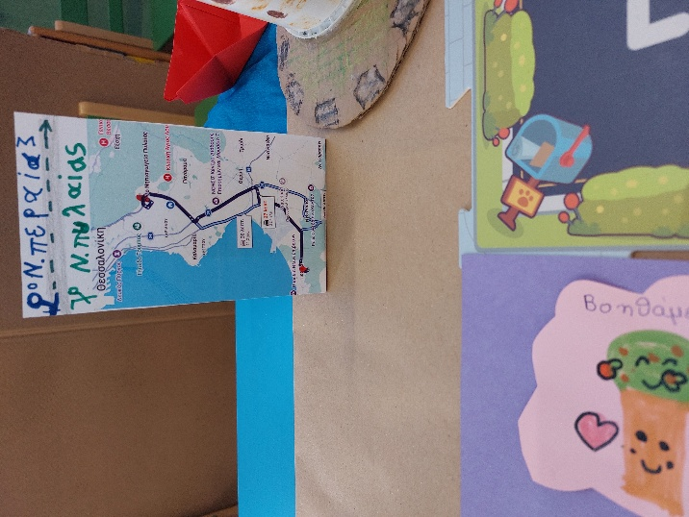
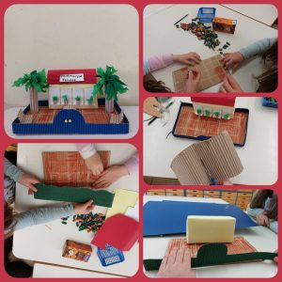
Το σχολείο μας Ο χάρτης με την διαδρομή

Δραστηριότητες που στοχεύουν: Στην κατανόηση της γεωγραφικής σύνδεσης και της συνεργασίας μεταξύ των σχολείων του δικτύου (FoodLoop), καθώς και στην εξοικείωση των νηπίων με τον προσανατολισμό και τους χάρτες (Google Maps).
Υλικά:
- Εκτύπωση διαδρομής από το Google Maps
-χαρτόκουτο, καπάκι για βάση, οντουλέ χαρτόνια, ρολά από χαρτί υγείας και γκοφρέ
Βήματα κατασκευής:
- Όρισε μία διαδρομή στο Google Maps και εκτύπωσέ την.
- Κατασκευή: χρωμάτισε ένα χαρτί και ντύσε ένα κουτί, κόψε κυματοειδές χαρτόνι για την σκεπή, στερέωσέ το σε μία βάση και διαμόρφωσε τον χώρο της αυλής, τοποθετώντας δέντρα φτιαγμένα από ρολό χαρτί υγείας και πράσινο γκοφρέ.
Συμπέρασμα: Τα παιδιά αντιλαμβάνονται βιωματικά την έννοια της απόστασης, των συγκοινωνιακών διαδρομών και συνειδητοποιούν ότι η συλλογική δράση και η συνεργασία δεν περιορίζονται στους τοίχους ενός σχολείου.

2^{ος} σταθμός διαχωρισμός των τροφίμων

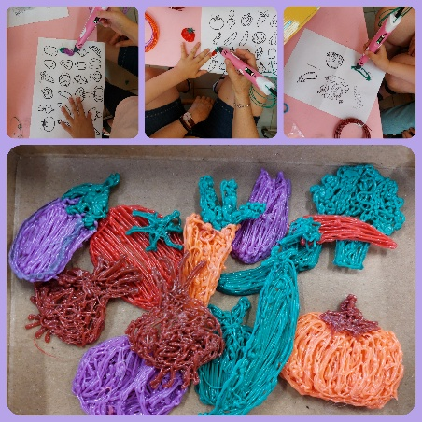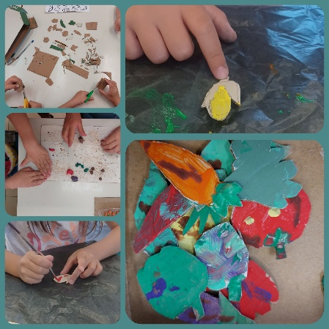
Λαχανικά με 3d pen Λαχανικά από χαρτόκουτα

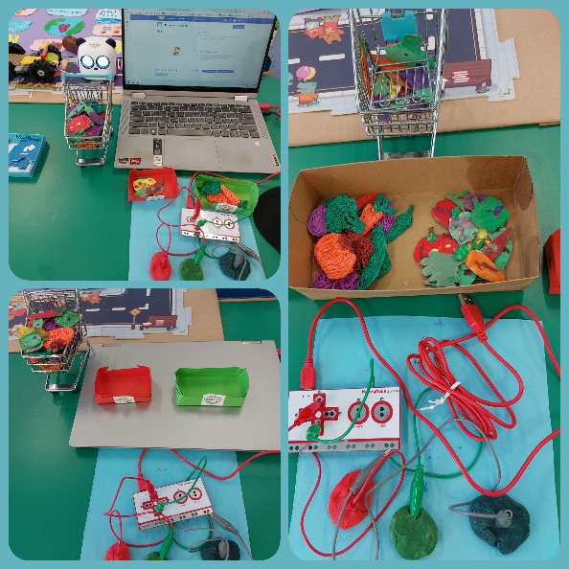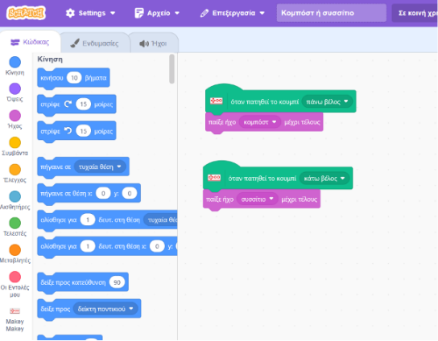
Ο διαχωρισμός με το Makey-Makey Προγραμματισμός στο Scratch

Δραστηριότητες που στοχεύουν στον σχεδιασμό, στον προγραμματισμό (Scratch) και στην καλλιέργεια της κριτικής σκέψης σχετικά με την ποιότητα της τροφής, τη μηδενική σπατάλη και την τεχνολογία ως εργαλείο επίλυσης προβλημάτων. Αξιοποιήθηκαν τα στυλό τρισδιάστατης σχεδίασης 3d pen, για την δημιουργία των βρώσιμων λαχανικών και σχεδιάστηκαν σε χαρτόκουτα τα μη βρώσιμα λαχανικά. Προγραμματίσαμε στο Scratch ένα πρόγραμμα για τον διαχωρισμό των λαχανικών: “Προϊόν για συσσίτιο – Προϊόν για κομπόστ” και τα παιδιά επιλέγουν ανάλογα που θα πάει το κάθε προϊόν.

Υλικά: Στυλό τρισδιάστατης σχεδίασης 3d pen, χρωματιστά νήματα, κομμάτια από χαρτόκουτα, κιτ Makey-Makey, αγώγιμη πλαστελίνη.
Βήματα κατασκευής:
- Κατασκευές: Δημιουργήστε με το 3d pen και χρωματιστά νήματα, διάφορα λαχανικά. Σχεδιάστε και κόψτε από μία χαρτόκουτα διάφορα λαχανικά και στην συνέχεια βάψτε τα με τέμπερες, ώστε να μοιάζουν «χαλασμένα»
- Λειτουργία: Δημιουργήστε ένα πρόγραμμα στο Scratch για το Makey-Makey, συνδέστε την πλακέτα στον υπολογιστή σας με το καλώδιο USB και τα καλώδια «κροκοδειλάκια» με αγώγιμη πλαστελίνη. Ελέγξτε αν «τρέχει» το πρόγραμμα που σχεδιάσατε.
Συμπέρασμα: Η βιωματική χρήση ανοιχτών τεχνολογιών βοηθά τα παιδιά να κατανοήσουν την έννοια της υπεύθυνης κατανάλωσης, συνδέοντας τον ψηφιακό προγραμματισμό με ένα πραγματικό περιβαλλοντικό ζήτημα.

3^{ος} Σταθμός: Γειτονιά - Συσσίτιο
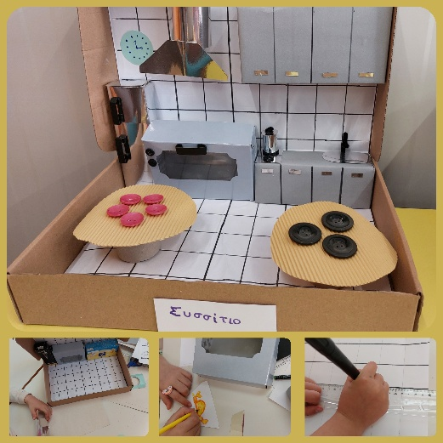
Συσσίτιο
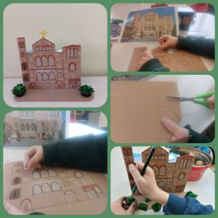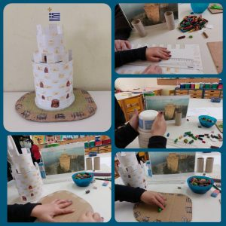
Άγιος Δημήτριος Λευκός Πύργος

Δραστηριότητες που στοχεύουν στην γνωριμία με τα σημεία-ορόσημα της πόλης μας (Λευκός Πύργος, Αγ. Δημήτριος). Η εκκλησία επιλέχθηκε καθώς είχαμε επισκεφθεί το τοπικό συσσίτιο και έγινε η αφορμή για ευαισθητοποίηση των παιδιών για το θέμα της κοινωνικής αλληλεγγύης, της προσφοράς και του εθελοντισμού.
Υλικά: Χαρτόκουτα σε διάφορα μεγέθη, πλαστικό δοχείο από γιαούρτι, κουμπιά και χαρτόνια.
Βήματα κατασκευής:
-Συσσίτιο: Σε ένα κουτί συσκευασίας, τοποθέτησε μικρότερα κουτάκια ντυμένα με χαρτί για να δημιουργήσεις μία κουζίνα. Φτιάξε τραπέζια από χαρτόνι και τοποθέτησε μεγάλα κουμπιά για πιάτα.
- Εκκλησία: σχεδιάστε σε χαρτί την πρόσοψη του ναού και βάψτε τις λεπτομέριες, καμάρες, πόρτες, παράθυρα κτλ., και κολλήστε το σε ένα χάρτινο κουτί. Προσθέστε πράσινες πινελιές για τον περιβάλλοντα χώρο.
- Λευκός Πύργος: αποτυπώστε σε ένα χαρτόνι τουβλάκια με κηρομπογιά, κόψτε το επάνω οριζόντιο μέρος σαν πολεμίστρες και ντύστε με αυτό ένα πλαστικό δοχείο από γιαούρτι. Κολλήστε το επάνω σε ένα κομμάτι χοντρό χαρτόνι και διαμορφώστε τον εξωτερικό χώρο προσθέτοντας φυτά.
Συμπέρασμα: Η αναγνώριση των αναγκών της τοπικής κοινωνίας ενισχύει την ενσυναίσθηση των παιδιών και τα μετατρέπει σε ενεργούς, αλληλέγγυους αυριανούς πολίτες.

4^{ος} σταθμός: Κοινωνικό Ψυγείο

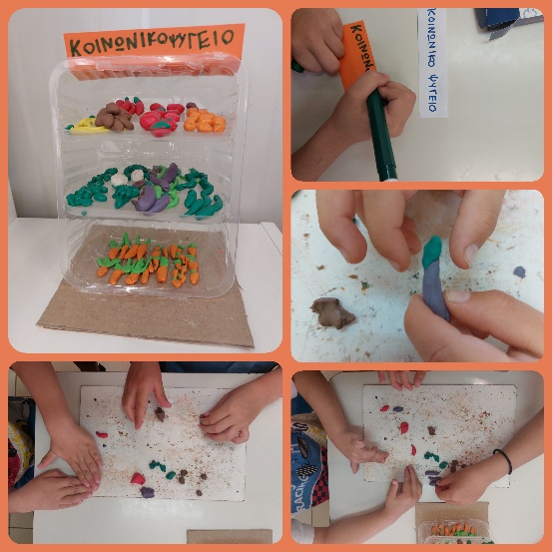
Κοινωνικό Ψυγείο

Δραστηριότητες που στοχεύουν: Στην κατανόηση της ελεύθερης και αξιοπρεπούς πρόσβασης στην τροφή (επισιτιστική ασφάλεια) και στην εδραίωση της κουλτούρας του άμεσου μοιράσματος μέσα στη γειτονιά.
Υλικά: Πλαστικό δοχείο, πλαστελίνη
Βήματα κατασκευής:
- Στερεώστε με σιλικόνη το πλαστικό δοχείο σε βάση από χαρτόνι, χωρίστε το σε 3 επίπεδα με κομμάτια πλαστικό και τοποθετήστε διάφορα λαχανικά φτιαγμένα από πλαστελίνη.
Συμπέρασμα: Μέσα από το μοντέλο του κοινωνικού ψυγείου, τα παιδιά μαθαίνουν ότι το πλεόνασμα του ενός μπορεί –και πρέπει– να καλύψει την άμεση ανάγκη του άλλου, εξαλείφοντας τη σπατάλη.

5^{ος} σταθμός: Κάδος κομποστοποίησης
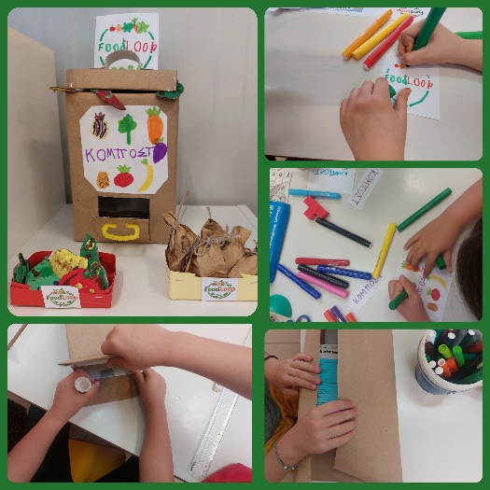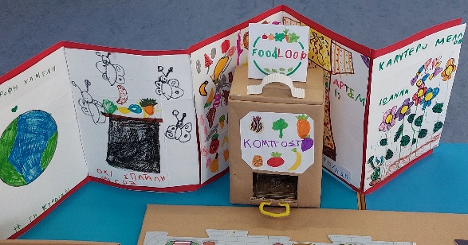
Κάδος κομποστοποίησης

Δραστηριότητες που στοχεύουν: Στην κατανόηση της κυκλικής οικονομίας και του φυσικού τρόπου με τον οποίο τα οργανικά υπολείμματα αποσυντίθενται και μετατρέπονται ξανά σε πολύτιμο πόρο για τη γη.
Υλικά: χάρτινο κουτί, χώμα
Βήματα κατασκευής:
- Επιλέξτε ένα κουτί και ντύστε το με χαρτί. Χωρίστε με κοπίδι το καπάκι και το κάτω μέρος σαν πορτάκι. Φτιάξτε με χαρτόνι τα χερούλια και τις ζωγραφιές και κολλήστε τα. Τέλος σε ένα κουτάκι βάλτε λίγο χώμα (κομπόστ).
Συμπέρασμα: Τα νήπια συνειδητοποιούν ότι στη φύση δεν υπάρχει η έννοια του «σκουπιδιού». Μαθαίνουν έμπρακτα την ανακύκλωση οργανικών υλικών, προστατεύοντας τον πλανήτη.
6^{ος} σταθμός: Το κομπόστ επιστρέφει συμβολικά στο 13^{ο} Νηπιαγωγείο Ξάνθης
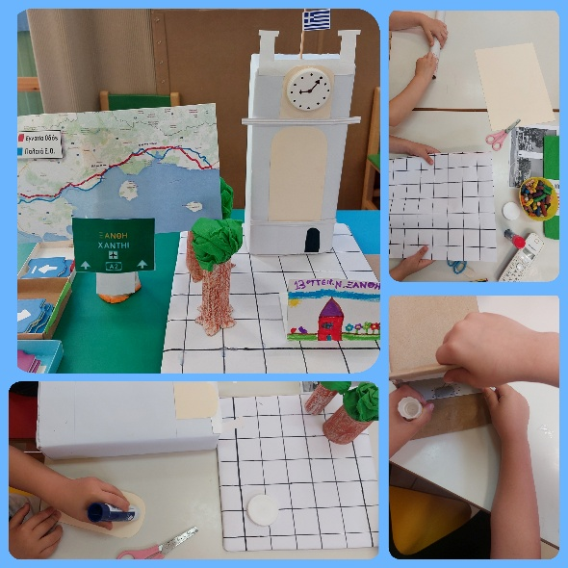
Η πλατεία της Ξάνθης
Δραστηριότητες που στοχεύουν: Στην κατανόηση της Αναγεννητικής Γεωργίας, κλείνοντας οριστικά τον «Κύκλο της Τροφής» (FoodLoop) και επιστρέφοντας τα θρεπτικά συστατικά πίσω στην πηγή παραγωγής.
Υλικά: τυπωμένος χάρτης και ταμπέλα, χάρτινο κουτί, βάση από χαρτόνι, πλαστικό καπάκι, σημαία, ρολά από χαρτί υγείας και πράσινο γκοφρέ
Βήματα κατασκευής:
- Σχεδιάστε την διαδρομή στο Google Maps και εκτυπώστε τον.
- Επιλέξτε ένα ψηλό κουτί, ντύστε το με χαρτί και κολλήστε τις λεπτομέρειες. Κολλήστε στο πάνω μέρος ένα καπάκι αφού το σχεδιάσετε σαν ρολόι και μία ελληνική σημαία. Κολλήστε τον πύργο σε βάση από σκληρό χαρτόνι και διαμορφώστε τον περιβάλλοντα χώρο με δέντρα φτιαγμένα από ρολό χαρτί υγείας και πράσινο γκοφρέ χαρτί.
Συμπέρασμα: Το έργο επιτυγχάνει τον απόλυτο εκπαιδευτικό του στόχο, αναδεικνύοντας πώς τα «απόβλητα» της μιας πόλης γίνονται ο «θησαυρός» για την παραγωγή της επόμενης, εμπεδώνοντας τη φιλοσοφία της κυκλικής οικονομίας.

